www.spb812.com

АНАЛИЗАТОР КОНЦЕНТРАЦИИ ПАРОВ ЭТАНОЛА В ВЫДЫХАЕМОМ ВОЗДУХЕ

АКПЭ-01 М

Руководство по эксплуатации
М 010.000.00-30 РЭ

Внимание! Нежелательно совершать звонки с мобильных телефонов вблизи прибора во избежание сбоя в его работе.

Внимание! Для исключения разряда встроенного аккумулятора распечатку протокола измерений необходимо проводить при подключенном приборном блоке к внешней сети с помощью блока питания или с помощью кабеля питания (адаптер прикуривателя) к бортовой сети автомобиля.

Внимание! Запрещается оставлять прибор подключенным к бортовой сети автомобиля без присмотра

Внимание! Запрещается использование мундштуков или каких либо трубок , не входящих в комплект поставки прибора или не рекомендованных заводом-изготовителем.

СОДЕРЖАНИЕ

1 ОПИСАНИЕ И РАБОТА 5
  - Описание и работа прибора 5
    - Назначение 5
    - Технические характеристики 6
    - Состав прибора 9
    - Устройство и работа 10
    - Маркировка и пломбирование 15
    - Упаковка 15
2 ИСПОЛЬЗОВАНИЕ ПО НАЗНАЧЕНИЮ 16
  - Эксплуатационные ограничения 16
  - Подготовка прибора к использованию 16
  - Использование прибора 17
  - Зарядка аккумуляторной батареи 33
  - Поверка прибора 34
3 ТЕХНИЧЕСКОЕ ОБСЛУЖИВАНИЕ 35
3.1 Техническое обслуживание прибора 35
3.2 Текущий ремонт 36
4 ХРАНЕНИЕ 36
5 ТРАНСПОРТИРОВАНИЕ 36
Приложение А. Подготовка принтера к работе
Приложение Б. Программное обеспечение «АКПЭ-01»
Руководство пользователя

Настоящее руководство по эксплуатации предназначено для ознакомления с принципом работы, основными правилами эксплуатации, обслуживания и транспортирования анализатора концентрации паров этанола в выдыхаемом воздухе "АКПЭ-01 М"(далее по тексту – прибор).

1 ОПИСАНИЕ И РАБОТА

1.1 Описание и работа прибора
1.1.1 Назначение

1.1.1.1 Прибор предназначен для экспрессного измерения массовой концентрации паров этанола в отобранной пробе выдыхаемого воздуха.
Область применения прибора: осуществление мероприятий государственного контроля и надзора в области
обеспечения безопасности дорожного движения (при комплектации анализатора принтером согласно Постановлению Правительства РФ № 475 от 26 июня 2008г.) в соответствии с 102-ФЗ «Об обеспечении единства измерений».
Прибор могут использовать медицинские работники, сотрудники Госавтоинспекции, инспекции по предрейсовым осмотрам при выполнении ими служебных обязанностей.

Предусмотрено несколько вариантов упаковки прибора: в футляр (укладочная сумка) или в футляр типа «кейс».

В течение всего срока эксплуатации прибор подлежит поверке в органах Росстандарта с интервалом 1 год.
1.1.1.2 Условия эксплуатации прибора:
- температура окружающего воздуха, °C от минус 10 до плюс 40
- относительная влажность окружающей
среды при 25°С,% до 98
- атмосферное давление от 66,6 кПа до 106,6 кПа
(от 500 мм рт.ст. до 800 мм рт.ст.).

1.1.1.3 По устойчивости к воздействиям температуры и влажности окружающего воздуха прибор соответствует требованиям климатического исполнения УЗ по ГОСТ Р 50444-92.
1.1.1.4 По устойчивости к механическим воздействиям прибор относится к группе 1 по ГОСТ Р 50444-92.
1.1.1.5 По требованиям электробезопасности прибор относится к классу защиты 2 тип В по ГОСТ 12.2.025.
1.1.1.6 По возможным последствиям отказов прибор относится к классу В по РД 50-707.

1.1.2 Технические характеристики

Диапазон измерений массовой концентрации паров
этанола в выдыхаемом воздухе, мг/л от 0 до 1,500

Диапазон показаний, мг/л от 0 до 5,000

Диапазон измерений и пределы допускаемой основной погрешности анализаторов приведены в таблице 1.

Таблица 1
Диапазон измерений массовой  концентрации этанола,  мг/л | Пределы допускаемой основной погрешности
Диапазон измерений массовой  концентрации этанола,  мг/л | абсолютной | относительной
0 – 0,200 | ± 0,020 мг/л | –
св. 0,200 – 1,500 | – | ± 10 %
П р и м е ч а н и я:
1 В анализаторах программным способом установлен минимальный интервал показаний, которые выводятся на индикатор анализатора и бумажный носитель в виде нулевых показаний: от 0,000 до 0,020 мг/л.
2 Пределы допускаемой основной погрешности анализаторов определены при нормальных условиях:
− диапазон температуры окружающего воздуха, °С: от 15 до 25;
− диапазон относительной влажности окружающего воздуха, %:от 30 до 80;
− диапазон атмосферного давления, кПа: от 90,6 до 104,8.
Цена младшего разряда,
мг/л, не более 0,005

Пределы допускаемой погрешности анализаторов в рабочих условиях эксплуатации в зависимости от температуры окружающего воздуха приведены в таблице 2.

Таблица 2
Температура окружающего воздуха²⁾ | Пределы допускаемой погрешности  в рабочих условиях эксплуатации¹⁾
Температура окружающего воздуха²⁾ | абсолютной  (в диапазоне измерений от 0,000 до 0,200 мг/л) | относительной  (в диапазоне измерений св. 0,200 до 1,500 мг/л)
от минус 10,0 ºС до минус 5,0 ºС вкл.³⁾ | ± 0,035 мг/л | ± 17,5 %
св. минус 5,0 ºС до 0,0 ºС вкл.³⁾ | ± 0,031 мг/л | ± 15,5 %
св. 0,0 ºС до 5,0 ºС вкл. | ± 0,027 мг/л | ± 13,5 %
св. 5,0 ºС до 10,0 ºС вкл. | ± 0,025 мг/л | ± 12,5 %
св. 10,0 ºС до 15,0 ºС вкл. | ± 0,023 мг/л | ± 11,5 %
св. 15,0 ºС до 25,0 ºС вкл. | ± 0,020 мг/л⁴⁾ | ± 10 %⁴⁾
св. 25,0 ºС до 30,0 ºС вкл. | ± 0,023 мг/л | ± 11,5 %
св. 30,0 ºС до 35,0 ºС вкл. | ± 0,025 мг/л | ± 12,5 %
св. 35,0 ºС до 40,0 ºС вкл. | ± 0,027 мг/л | ± 13,5 %
¹⁾ Указанные в таблице пределы допускаемой погрешности в рабочих условиях эксплуатации определены с учетом пределов допускаемой основной погрешности и дополнительной погрешности анализаторов, вызванной изменением температуры окружающего воздуха. Пределы допускаемой дополнительной погрешности анализаторов, вызванной изменением температуры окружающего воздуха на каждые 5 °С в пределах рабочих условий относительно нормальных условий составляют 0,25 в долях от пределов допускаемой основной погрешности.
²⁾ Значение температуры окружающего воздуха определяется при помощи средства измерения, тип которого внесен в государственный реестр утвержденных типов средств измерений РФ, и которое поверено в установленном порядке.
³⁾ Только для анализаторов модификации АКПЭ-01М.
⁴⁾ Указаны пределы допускаемой основной погрешности согласно таблице 1.

Дополнительные погрешности от наличия неизмеряемых компонентов приведены в таблице 3
Таблица 3
Неизмеряемый компонент | Содержание неизмеряемого  компонента в газовой смеси | Дополнительная  погрешность*⁾
Ацетон | не более 0,025 мг/л | отсутствует
Метан | не более 0,015 мг/л | отсутствует
Оксид углерода | не более 0,20 мг/л | отсутствует
Диоксид углерода | не более 10 % (об.) | отсутствует
*⁾ не превышает 0,2 в долях от пределов допускаемой основной погрешности.

Параметры анализируемой газовой смеси при подаче пробы на вход анализаторов (автоматический режим отбора пробы):
− расход анализируемой газовой смеси, л/мин, не менее 8
− объем пробы анализируемой газовой смеси, л, не менее 1,2

Время подготовки к работе после включения при температуре окружающего воздуха (20 ± 5) ºС, мин при полностью заряженной батарее , не более 3,5 не более 3,5).

Время измерения после отбора пробы, с, не более 5

Время подготовки к работе после измерения, с, не более 20
Интервал времени работы анализаторов без корректировки
показаний, месяцев, не менее 12
Число измерений на анализаторах без подзарядки аккумулятора, шт, не менее 250
Время экспресс-анализа, с 3
Время готовности к последующему экспресс-анализу, с 5
Электропитание:
– от встроенной аккумуляторной батареи
– от бортовой сети автомобиля, В 12,6±2
– от сетевого блока питания и зарядки, В 5±0,25
Потребляемая мощность, ВА, не более:
- в режиме прогрева 5
- в рабочем режиме 0,5
Габаритные размеры измерительного блока,
мм, не более 195х80х50
Масса измерительного блока, кг, не более 0,4

Функциональные возможности:

- ввод со встроенной клавиатуры информации об обследуемом, инспекторе, месте проведения обследования, номере нагрудного знака инспектора и номере подразделения;
- контроль длительности выдоха;
- контроль и регистрация прерывания выдоха и неполного выдоха с отображением нарушений на дисплее;
- экспресс-анализ и индикация наличия алкоголя по короткому выдоху;
- измерение массовой концентрации паров этанола в выдыхаемом воздухе с представлением результата на жидкокристаллическом индикаторе;
- сохранение от 2700 до 5400 результатов измерений с привязкой по дате и времени в фискальной памяти (устанавливается по требованию заказчика);
- распечатка протокола результатов измерений на входящем в комплект поставки печатающем устройстве.

1.1.3 Состав прибора
1.1.3.1 Состав прибора и комплект поставки приведены в таблице 4.
Таблица 4
Наименование | Кол.,  шт. | Примечание
Анализатор концентрации паров этанола в выдыхаемом воздухе | 1
Кабель связи с персональным компьютером | 1
Сетевой блок питания и зарядки (5±0,25) В | 1
Адаптер питания от бортовой сети автомобиля | 1
Принтер внешний | 1
Мундштук | 4 упаковки
Воронка для бесконтактного экспресс-анализа | 1
Фильтр | 1
Рулон бумажной ленты для принтера | 2
Программное обеспечение версии «1.4» (или выше) на CD-диске | 1
Руководство по эксплуатации | 1
Паспорт | 1
Методика поверки МП-242-1134-2011 | 1
Упаковочная коробка | 1

Примечание - По желанию потребителя поставляются дополнительно: рулоны бумажной ленты для принтера, мундштуки.

1.1.4 Устройство и работа

1.1.4.1 Принцип действия анализаторов – инфракрасный оптико-абсорбционный, основанный на измерении поглощения инфракрасного излучения парами этанола в определенной полосе спектра, выделенной интерференционным фильтром (на длине волны 3,4 мкм).
Анализаторы представляют собой автоматические приборы циклического действия.
Результаты измерения и сопровождающие сообщения индицируются на жидкокристаллическом индикаторе. Отбор пробы выдыхаемого воздуха производится через сменный одноразовый мундштук, а при экспресс-анализе отбор выдыхаемого воздуха производится через воронку из комплекта поставки. Для исключения конденсации паров этанола и воды на стенках газоаналитического тракта предусмотрено термостатирование. Результат измерения массовой концентрации паров этанола в выдыхаемом воздухе обследуемого , а также сопроводительная информация, включающая дату и текущее время измерения, может быть распечатана на бумажном носителе печатающим устройством в форме протокола.

1.1.4.2 Функциональная схема оптического блока анализатора
Спектральная характеристика прибора формируется интерференционным фильтром 3,4 мкм с шириной пропускания (0,06±0,01) мкм. Измерительная кювета снабжена оптическими входами, выполненными из пластин лейкосапфира. Источником излучения служит инфракрасная лампа. Вентиляция кюветы очищенным воздухом и доставка пробы окружающего воздуха выполняется побудителем расхода мембранного типа. Датчик давления, размещенный в газовом тракте, позволяет контролировать достаточность и непрерывность выдоха пациента.
1.1.4.3 Функциональная схема измерительного преобразователя
Блок измерительного преобразователя выполнен на базе микропроцессора.
Процессор производит математическую и логическую обработку цифровых кодов аналого-цифрового преобразователя (АЦП). Процессор работает по программе, записанной в постоянное запоминающее устройство.
1.1.4.4 Для управления составными частями прибора процессор вырабатывает управляющие сигналы, принимает сигналы состояния прибора.
Выходные сообщения о работе прибора и измерениях формируются на жидкокристаллическом индикаторе.
Управление прибором осуществляется кнопками СТАРТ, РЕЖИМ и ПЕЧАТЬ. В качестве принтера применено термопечатающее устройство.
Приборные часы запитаны от резервного, подзаряжаемого источника питания, что обеспечивает режим постоянного отслеживания реального времени и используется при выводе сообщений на печать.

1.1.4.5 Конструкция прибора
Конструктивно прибор выполнен в виде измерительного блока (рис 1), принтера, зарядного устройства и кабеля связи. На передней панели измерительного блока расположены двухстрочный жидкокристаллический индикатор, кнопки управления СТАРТ, РЕЖИМ, ПЕЧАТЬ и выключатель питания ВКЛ и встроенная клавиатура.
Слева сбоку находится гнездо для установки мундштука, к которому подсоединяется сменный мундштук.
Справа сбоку находится гнездо для установки фильтра или воронки для бесконтактного экспресс-анализа.
Питание прибора может осуществляться от встроенной аккумуляторной батареи , сетевого блока питания и зарядки (5±0,25) В или от бортовой сети автомобиля (12,6±2) В через автомобильный адаптер питания. Разъем питания находится на нижней панели прибора. Разъем для подключения принтера находится справа на боковой панели прибора.
В нижней части лицевой панели прибора под клавиатурой располагается кнопка RESET для экстренного выключения прибора.

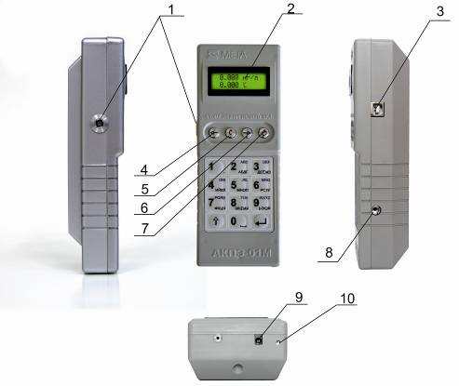

1–Гнездо для установки мундштука; 2–Индикатор; 3 – Разъем для подключения кабеля связи к принтеру или ПЭВМ; Индикатор зарядки; 4–Кнопка СТАРТ; 5–Кнопка РЕЖИМ; 6–Кнопка ПЕЧАТЬ; 7–Выключатель питания ВКЛ;8 – Гнездо для подключения воронки для бесконтактного экспресс-анализа или фильтра; 9 – Разъем для подключения блока питания или адаптера прикуривателя; 10– Индикатор зарядки;

Рисунок 1 – Внешний вид измерительного блока

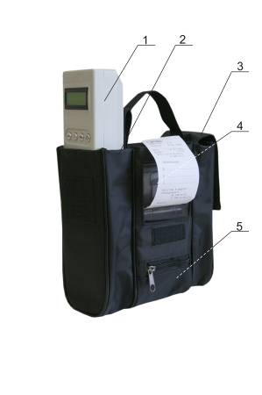
1–Блок измерительный; 2–Футляр (тканевая сумка); 3–Карман для укладки термобумаги и мундштуков; 4–Принтер; 5–Карман для укладки зарядного устройства, воронки для бесконтактного экспресс-анализа, адаптера прикуривателя и кабеля связи

Рисунок 2 – Внешний вид прибора в футляре (укладочная сумка)

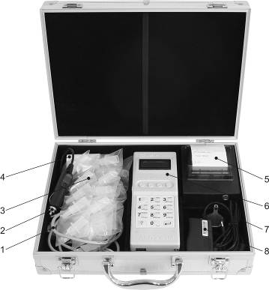
1 – Кабели связи с принтером и ПЭВМ (2 шт.); 2 – Кабель питания (адаптер прикуривателя); 3 – Мундштуки; 4 – Дополнительный рулон для принтера; 5 - Принтер; 6 – Измерительный блок; 7 – Воронка; 8 – Блок питания и ЗУ;

Рисунок 2а – Внешний вид прибора в футляре типа «кейс»

1.1.5 Маркировка и пломбирование

1.1.5.1 Маркировка прибора соответствует требованиям конструкторской документации М 010.000.00-30, М 010.000.00-31.
На фирменной планке прибора указаны:
- товарный знак предприятия-изготовителя;
- наименование или обозначение типа изделия;
- знак утверждения типа средств измерений СИ;
- заводской порядковый номер прибора;
- год изготовления.
1.1.5.2 Пломбирование производится в местах, предусмотренных чертежами.

1.1.6 Упаковка

1.1.6.1 Упаковка прибора соответствует требованиям конструкторской документации М 010.000.00-30, М 010.000.00-31.
1.1.6.2 Упаковка прибора и технической документации обеспечивает сохранность их товарного вида.

2 ИСПОЛЬЗОВАНИЕ ПО НАЗНАЧЕНИЮ
2.1 Эксплуатационные ограничения

2.1.1 Эксплуатация прибора должна производиться в соответствии с требованиями настоящего руководства по эксплуатации.
2.1.2 В процессе эксплуатации прибора должны выполняться следующие требования:
- правильное включение и выключение;
- выполнение профилактических работ.
2.1.3 После длительного хранения в условиях низких температур (ниже минус 10 ºС) и повышенной влажности прибор перед включением следует выдержать при нормальных условиях в течение 12 ч.
2.1.4 После транспортирования или хранения при отрицательных температурах прибор необходимо выдержать при положительной температуре в течение часа, после чего произвести включение и продувку, выполнив операции по п.2.3.1.
ВНИМАНИЕ! Запрещается использование мундштуков или каких либо трубок , не входящих в комплект поставки прибора или не рекомендованных заводом-изготовителем.

2.2 Подготовка прибора к использованию

2.2.1 Меры безопасности
2.2.1.1 К работе с прибором допускаются лица, ознакомленные с настоящим руководством по эксплуатации.
2.2.1.2 Приступать к устранению неисправности в приборе следует при выключенном приборе.
Работать необходимо исправными инструментом и измерительными приборами.

2.2.2 Указания по включению и опробованию прибора

2.2.2.1 Открыть отсек для бумаги встроенного печатающего устройства, проверить наличие бумаги для печати. При ее отсутствии вставить новый рулон бумаги, заправив в соответствии с приложением А настоящего руководства.
2.2.2.2 Извлечь измерительный блок из футляра, удалить наклейку с отверстия для установки мундштука. Включить измерительный блок долгим (более 2 секунд) нажатием кнопки ВКЛ на передней панели измерительного блока.
На индикаторе измерительного блока появится сообщение:
ПРОГРЕВ

2.2.2.3 При достижении необходимой температуры на индикаторе появится сообщение:
Готов!
Жмите СТАРТ

2.2.2.4 Извлечь мундштук из полиэтиленового пакета и вставить в гнездо для установки мундштука.
ВНИМАНИЕ! Допускается повторное использование мундштуков обработанных по методике, утвержденной Минздравсоцразвитием РФ.

2.3 Использование прибора

ВНИМАНИЕ! При смене места выполнения измерения или через каждые 20 минут при непрерывном использовании прибора необходимо проводить анализ окружающего воздуха на содержание алкоголя. Для этого следует выполнить операции по п.2.3.8.

2.3.1 Когда прибор готов к проведению измерения, на индикаторе выводится сообщение:
Готов!
Жмите СТАРТ

периодически сменяемое сообщением
Ввод данных
о клиенте
Для проведения измерения без ввода данных об обследуемом и инспекторе надо нажать кнопку СТАРТ. При этом п.п. 2.3.1.1 будет пропущен.
2.3.1.1 Для ввода данных об обследуемом и инспекторе необходимо нажать кнопку на клавиатуре, и на экране на несколько секунд появится сообщение:
Данные обследуемого

Далее последовательно будут появляться сообщения, где предлагается ввести сначала данные обследуемого:
-Фамилия
-Имя
-Отчество
-Место – место проведения измерения
-Гос. номер – государственный номер автотранспортного средства обследуемого
Далее будет предлагаться ввести данные инспектора:
-Знак N – номер нагрудного знака инспектора ГИБДД , проводившего тестирование;
-Фамилия
-Имя
-Отчество
-Отдел – отдел к которому принадлежит инспектор
Ввод всех данных вводится со встроенной клавиатуры. После каждой строки нажать кнопку , на экране появляется сообщение:
ВСЕ ВЕРНО?

Убедитесь в правильности набранного и для подтверждения нажмите кнопку , иначе нажмите любую другую кнопку на цифровой клавиатуре. Если какой-либо знак при вводе с клавиатуры был набран неверно, то с помощью кнопок СТАРТ () и ПЕЧАТЬ () выбрать неправильно набранный символ и кнопкой РЕЖИМ (С) стереть его.
Введенные с клавиатуры данные сохраняются в памяти прибора до тех пор, пока инспектор не введет новые данные или не выключит прибор. После выключения все введенные данные сохраняются во внутренней памяти прибора, рассчитанной на 5400 измерений (с информацией о дате и времени проведения измерения).
Примечание - Для переключения языкового регистра с английского на русский и наоборот необходимо нажать кнопку, и над курсором отобразится значение ^{А} (английский регистр) или ^{Р} (русский регистр).
После введения отдела инспектора прибор переходит в режим измерения.
ВНИМАНИЕ!
Выдыхаемый воздух не должен содержать:
– частиц табачного дыма;
– остатков алкоголя из ротовой полости;
– мокрот и слюны;
– медикаментозных спиртосодержащих препаратов.
Поэтому перед проведением измерения массовой концентрации паров этанола в выдыхаемом воздухе обследуемого:
1) должно пройти не менее 3 минут после курения;
2) убедитесь, что обследуемый употреблял алкогольсодержащие препараты не ранее, чем за 15 минут до теста, либо ему необходимо тщательно прополоскать рот.
Так как алкоголь всасывается в кровь в течение определенного времени, может пройти 30 и более минут после употребления алкоголя до достижения максимальной его концентрации в крови. Этот фактор необходимо учитывать при анализе результатов тестирования и назначении повторного измерения.

2.3.1.2 На индикаторе появляется сообщение:
Подготовка

В нижней строке индикатора – «прогресс – индикатор» времени подготовки.

По окончании подготовки на индикаторе в верхней строке появится сообщение:
Выдыхайте

Если в течение 60 секунд не будет сделан выдох в прибор, на индикаторе появится сообщение:
Продувка

В нижней строке индикатора – «прогресс – индикатор» времени продувки. После чего прибор перейдет в режим измерения по п.п 2.3.1. При этом данные набранные с клавиатуры ранее сохраняются.

ВНИМАНИЕ! Если после введения данных обследуемый отказался от проведения измерения, то при появлении на индикаторе сообщения:
Выдыхайте

необходимо нажать одновременно кнопки СТАРТ и ПЕЧАТЬ, и на индикаторе появится сообщение:
ОТКАЗ ОТ
ВЫДОХА!

2.3.2 Для проведения анализа обследуемый должен сделать глубокий вдох и выдохнуть, не прерываясь, воздух из легких в прибор. Во время выдоха прибор будет подавать непрерывный звуковой сигнал в течение 9 секунд. В нижней строке индикатора – «прогресс – индикатор» времени выдоха. По окончании звукового сигнала пациент должен прекратить выдох.

По окончании измерения на индикаторе появится результат измерения массовой концентрации паров этанола (алкоголя) в выдыхаемом воздухе:
Х,ХХХ МГ/Л

где "Х,ХХХ МГ/Л" – измеренное значение массовой концентрации паров этанола (алкоголя) в выдохе обследуемого (в мг/л).

После проведения измерения необходимо вытащить мундштук из гнезда для установки мундштука.

Для проведения следующего измерения нажать кнопку СТАРТ, и на индикаторе измерительного блока в верхней строке появится сообщение:
Продувка

В нижней строке индикатора – «прогресс – индикатор» времени продувки. Далее действия по п.п. 2.3.1 – 2.3.2.
Если обследуемый во время звукового сигнала прервал выдох или же продолжительность выдоха составила меньше отмеченного промежутка времени (9 секунд), прибор подает прерывистый звуковой сигнал и на индикаторе появляется сообщение:
ПРЕРВАН
ВЫДОХ

Информация о прерывании выдоха пациентом отображается в протоколе.
Для продолжения работы нажать кнопку СТАРТ. После этого на индикаторе измерительного блока в верхней строке появится сообщение:
Продувка

В нижней строке индикатора – «прогресс – индикатор» времени продувки.
Прибор снова выйдет в начало измерения по п. 2.3.1, и на индикаторе появится сообщение:
Готов!
Жмите СТАРТ

2.3.3 Печать результата измерения
Печать возможна по окончании расчета, когда на индикатор выведен результат измерения.
Внимание: Строго соблюдайте порядок подключения прибора при распечатке протокола измерений!!
Для распечатки протокола измерения необходимо собрать схему подключения в соответствии с рис.3, 3а или с рис.4, 4а:
- подключить кабель связи из комплекта поставки к принтеру, и только затем подключить другой конец кабеля связи к приборному блоку;
ВНИМАНИЕ! В целях экономии зарядки аккумулятора прибора необходимо подключить приборный блок к внешней сети с помощью блока питания или с помощью кабеля питания (адаптер прикуривателя) к бортовой сети автомобиля.

Внимание: ЗАПРЕЩАЕТСЯ ОСТАВЛЯТЬ ПРИБОР ПОДКЛЮЧЕНННЫМ К БОРТОВОЙ СЕТИ АВТОМОБИЛЯ БЕЗ ПРИСМОТРА!
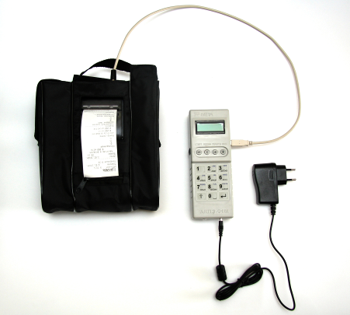

Рисунок 3 – Схема подключения измерительного блока для распечатки протокола измерения при питании от зарядного устройства
для прибора при упаковке в футляр (укладочную сумку)

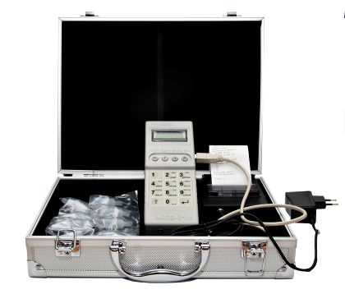

Рисунок 3а – Схема подключения измерительного блока для распечатки протокола измерения при питании от зарядного устройства
для прибора при упаковке в футляр типа «кейс»

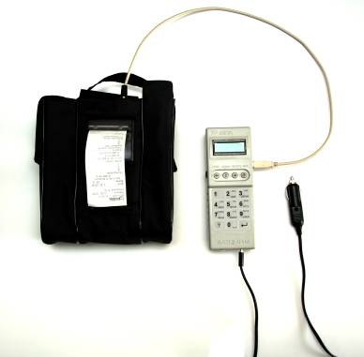

Рисунок 4 – Схема подключения измерительного блока для распечатки протокола измерения при питании от бортовой сети автомобиля
через адаптер прикуривателя для прибора при упаковке в футляр (укладочную сумку)

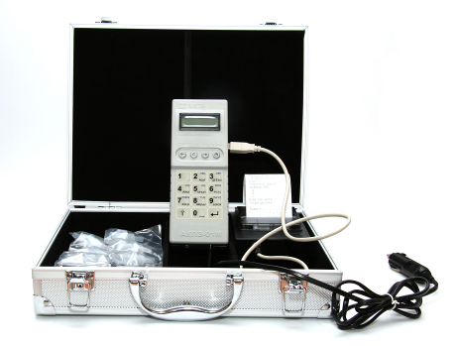

Рисунок 4а – Схема подключения измерительного блока для распечатки протокола измерения при питании от бортовой сети автомобиля через адаптер прикуривателя при упаковке в футляр типа «кейс»

Для вывода результатов измерения на принтер нажать кнопку ПЕЧАТЬ на измерительном блоке.

Печатающее устройство напечатает протокол измерения в следующем виде (пример):

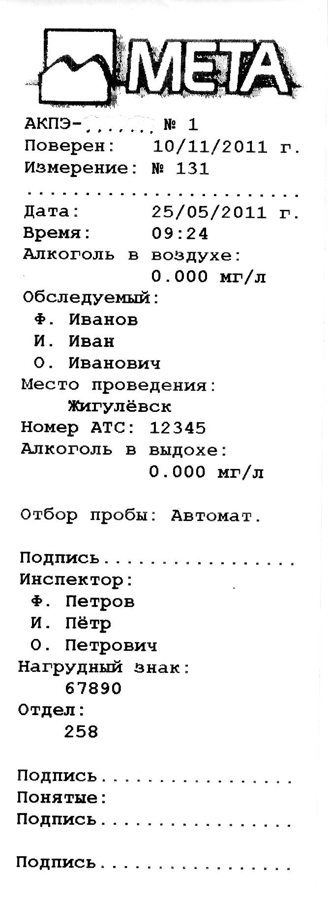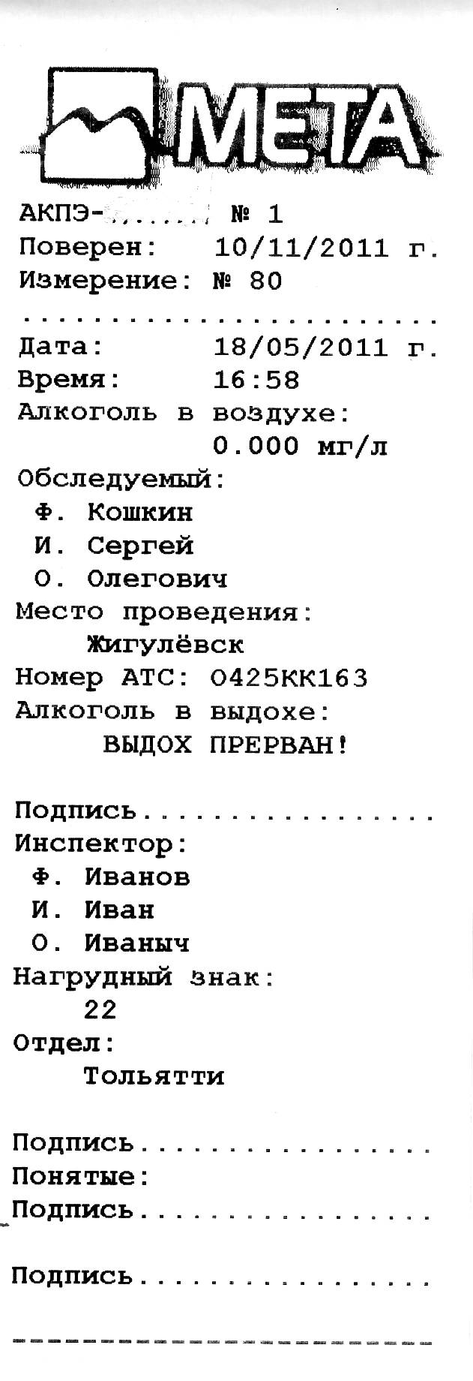

АКПЭ-ХХХХХХХ  № ХХ | Наименование прибора и  заводской номер прибора
Поверен 20.02.2011 | Дата поверки прибора
Измерение №10 | Номер измерения в архиве измерений
Дата: 30.03.2011 | Дата проведения измерения
Время: 13:05 | Время проведения измерения
Алкоголь в воздухе:  0, 000 мг/л | Результат проверки окружающего воздуха на наличие паров этанола: измеренное значение массовой концентрации этанола в окружающем воздухе, единица измерения массовой концентрации этанола
Обследуемый: | Данные обследуемого
Ф.  И.  О. | Фамилия обследуемого  Имя обследуемого  Отчество обследуемого
Место проведения | Место проведения обследования
Номер АТС | Государственный регистрационный номер автотранспортного средства обследуемого
Алкоголь в выходе:  0,039 мг/л  или  ВЫДОХ ПРЕРВАН! | Результат измерения массовой концентрации этанола в выдыхаемом воздухе обследуемого: измеренное значение массовой концентрации этанола в выдыхаемом воздухе обследуемого, единица измерения массовой концентрации этанола или  Информация о прерванном выходе
Отбор пробы | Способ взятия пробы у обследуемого - автоматический/ручной (экспресс-анализ)
Подпись | Подпись обследуемого
Инспектор: | Данные инспектора, проводившего обследование
Ф.  И.  О. | Фамилия инспектора  Имя инспектора  Отчество инспектора
Нагрудный знак: | Номер нагрудного знака инспектора, проводившего обследование
Отдел | Отдел инспектора, проводившего обследование
Подпись | Подпись инспектора, проводившего обследование
Понятые:  Подпись:  Подпись: | Подписи понятых, присутствующих при проведении обследования.
Примечание - Если во время заполнения данных, разделы «Место проведения» и «Отдел» не будут заполнены, то они в протоколе отображаться не будут.
2.3.4 Коррекция даты и времени и скорости хода
Коррекция даты и времени производится, когда на индикаторе присутствуют сообщения:
ПРОГРЕВ

или
Готов!
Жмите СТАРТ

Для коррекции текущего времени нажать кнопку РЕЖИМ и, удерживая ее, нажать кнопку СТАРТ. При этом показания "ГОДА" начнут мигать. Кратковременно нажимая кнопку РЕЖИМ или СТАРТ, установить необходимое значение "ГОДА". Нажать кнопку ПЕЧАТЬ. При этом показания "ГОДА" перестанут мигать, а начнут мигать показания "МЕСЯЦА". Таким же образом, используя кнопку РЕЖИМ ИЛИ СТАРТ, устанавливают показания "ЧИСЛА" . Аналогично установить значения "ЧАСОВ", "МИНУТ".
После этого прибор предлагает корректировку скорости хода часов – на сколько секунд часы должны идти быстрее (положительная величина) или медленнее (отрицательная величина), и на экране появится сообщение:
Корр. Хода
часов ±00000,0

Нажимая кнопку СТАРТ, значение будет уменьшаться, а нажимая кнопку РЕЖИМ - увеличиваться.
Ввод откорректированного значения в память прибора и переход к коррекции следующего значения производится кнопкой ПЕЧАТЬ.
2.3.5 Просмотр результатов измерения
В памяти прибора сохраняются результаты не менее 2000 измерений с привязкой к дате и времени измерения. Самые новые результаты будут записываться поверх самых старых.
а) Просмотр результатов возможен, когда на индикаторе присутствуют сообщения:
ПРОГРЕВ

или
Готов!
Жмите СТАРТ

б) Нажать кнопку ПЕЧАТЬ и, удерживая ее, нажать кнопку РЕЖИМ, и на индикаторе прибора появится меню:
Архив измерений
Экпресс-анализ и контроль воздуха

Кнопками СТАРТ и РЕЖИМ выбрать необходимый режим и нажать кнопку ПЕЧАТЬ для подтверждения выбранного режима.
Для выхода из этого режима нажать одновременно кнопки СТАРТ и ПЕЧАТЬ.
в) При выбранном меню «Архив измерений» на индикаторе прибора появится сообщение с результатами последнего проведенного измерения:
0,000 ЧЧ:ММ
МГ/Л ДД.ММ.ГГ

Для того чтобы просмотреть более ранние результаты измерений нужно нажать кнопку СТАРТ. Ориентируясь по дате и времени измерения можно найти нужный результат.
Для того чтобы вернуться к более поздним записям, по сравнению с отображаемыми, нужно нажать кнопку РЕЖИМ.

ВНИМАНИЕ! Если на индикаторе появляется сообщение:
Нет данных!

это значит, что прибор просматривает область памяти, еще не заполненную результатами. Такое возможно у новых приборов, которые не выполнили более 5400 измерений. При достижении 5400 результатов этот «эффект» пропадет. Для просмотра более ранних результатов нажать кнопку СТАРТ. Далее поиск нужного результата производить при помощи кнопок СТАРТ и РЕЖИМ.

г) При нажатии кнопки ПЕЧАТЬ значения, отображаемые на индикаторе прибора, выводятся на принтер. При этом протокол будет выглядеть следующим образом:
0,000 ЧЧ:ММ
МГ/Л ДД.ММ.ГГ

где ЧЧ:ММ – время проведения измерения;
ДД.ММ.ГГ – дата проведения измерения;
Х,ХХХ МГ/Л – результат измерения, мг/л.

Для выхода из этого режима нажать одновременно кнопки СТАРТ и ПЕЧАТЬ.

2.3.6 Передача данных о результатах измерений в персональный компьютер (опция)
Прибор может передавать в персональный компьютер (ПК) результаты каждого проведенного измерения при подключении к СОМ-порту компьютера, а также результаты предыдущих измерений из фискальной памяти (до 5400 результатов). Связь прибора с персональным компьютером производится по RS-232 (или через переходник USB-RS232).
Передача данных в ПК возможна, когда на индикаторе прибора сообщение:
ПРОГРЕВ

или
Готов!
Жмите СТАРТ

Подключить кабель связи с ПК к разъему 10 рис.1.
Передача массива происходит автоматически по программе в ПК и продолжается в течение 1,5-2 минут.
Руководство пользователя приведено в приложении Б.

2.3.7 Экспресс-анализ с ручным отбором пробы воздуха
Выполнение измерения в режиме ручного отбора пробы (экспресс – анализ) проводится только для предварительной оценки наличия этанола в выдыхаемом воздухе, например, если обследуемый не может обеспечить достаточный расход или объем пробы выдыхаемого воздуха.
а) Переключение прибора в режим экспресс-анализа возможно, когда на индикаторе присутствует сообщение:
Готов!
Жмите СТАРТ

б) Нажать кнопку ПЕЧАТЬ и, удерживая ее, нажать кнопку РЕЖИМ. На индикаторе прибора появится сообщение:
Архив измерений
Экспресс-анализ и контроль воздуха

Кнопками СТАРТ и РЕЖИМ выбрать режим «Экпресс-анализ и контроль воздуха» и нажать кнопку ПЕЧАТЬ для подтверждения.
Для выхода из этого режима в режим измерений нажать одновременно кнопки СТАРТ и ПЕЧАТЬ.
Прибор производит короткую продувку кюветы:
Подготовка

После этого на индикаторе появляется сообщение:
Если готовы,
жмите Старт

в) Нажать кнопку СТАРТ и удерживать ее. При этом прибор включает компрессор для принудительного отбора пробы воздуха в течение 3 секунд. Для этого необходимо приблизить воронку для бесконтактного экспресс-анализа ко рту пациента. Если кнопка СТАРТ не будет нажата, то через 20 секунд прибор делает сброс и возвращается в начало измерения.
Примечание – Для экспресс-анализа вместо мундштука используется воронка из комплекта поставки (см. рис. 5).
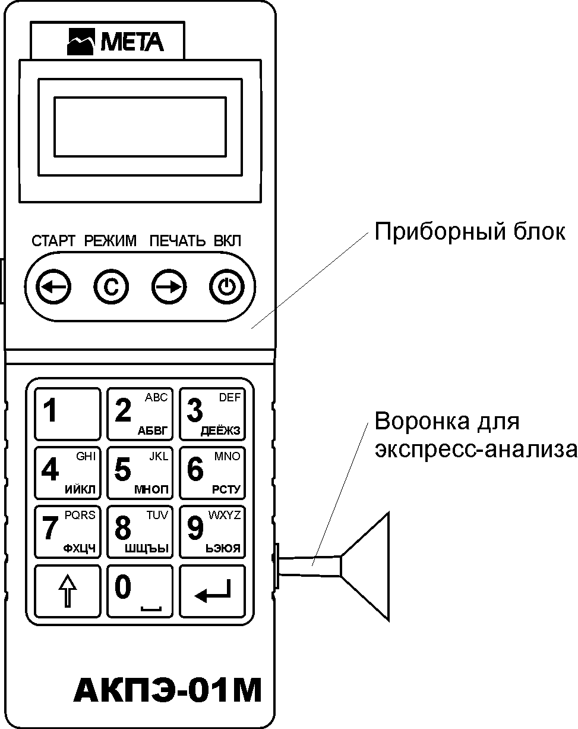
Рисунок 5 – Приборный блок с воронкой для бесконтактного экспресс-анализа
После отбора и измерения на индикаторе появляется результат предварительной оценки наличия этанола в выдыхаемом воздухе:
Х,ХХХ МГ/Л

где "Х,ХХХ МГ/Л" – результат предварительной оценки массовой концентрации этанола (алкоголя) в отобранной пробе воздуха (в мг/л)
ВНИМАНИЕ! Ручной режим отбора пробы может использоваться только для предварительной оценки наличия этанола в выдыхаемом воздухе, при этом погрешность анализатора может превысить пределы допускаемой основной погрешности анализатора, указанные в 1.1.2 настоящего РЭ.

2.3.8 Определение алкоголя в окружающем воздухе.
ВНИМАНИЕ! При смене места выполнения измерения или через каждые 20 минут при непрерывном использовании прибора необходимо проводить анализ окружающего воздуха на содержание алкоголя. Для этого следует выполнить следующие операции:
1) установить в гнездо поз 9. рис 1 фильтр из комплекта поставки (рис. 6);
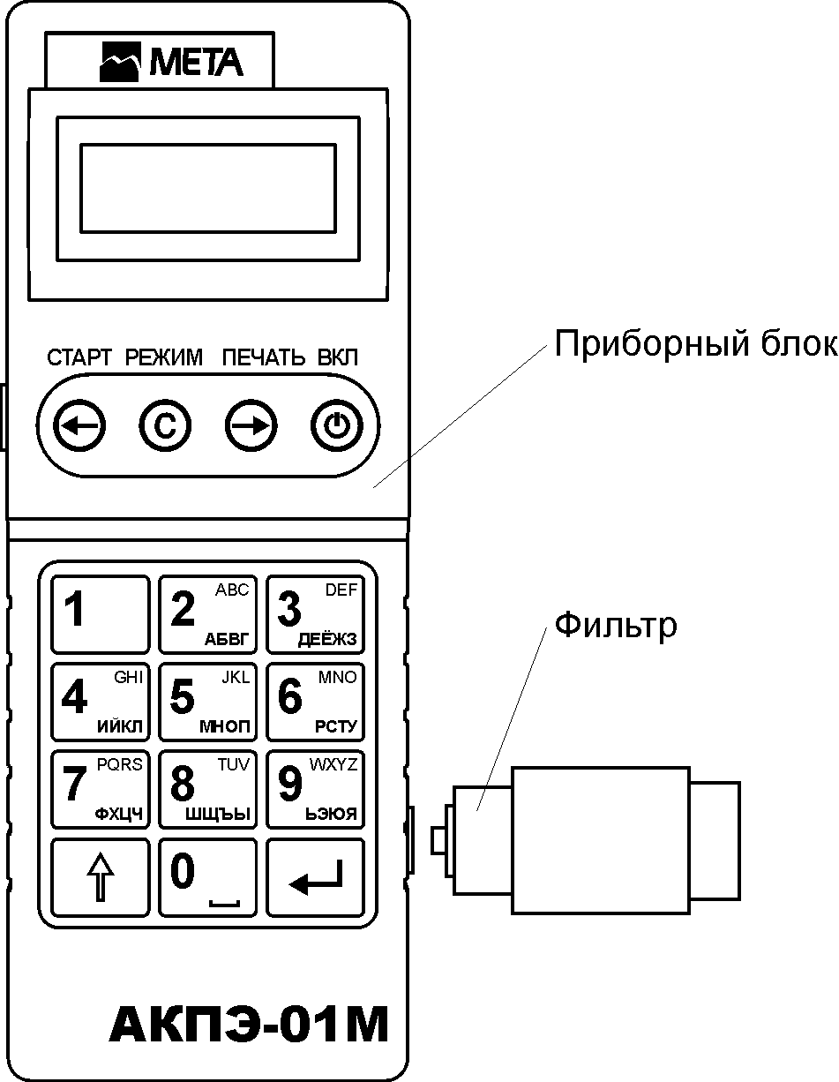
Рисунок 6 – Установка фильтра

2) выполнить операции по п. 2.3.7 а)-б);
3) извлечь фильтр из гнезда поз 9 рис 1;
4) нажать кнопку СТАРТ и удерживать ее. При этом прибор включает компрессор для принудительного отбора пробы окружающего воздуха .
Затем на индикаторе появится результат оценки наличия этанола в окружающем воздухе:
Х,ХХХ МГ/Л

где "Х,ХХХ МГ/Л" – результат оценки наличия этанола в окружающем воздухе (в мг/л)
Если на индикаторе прибора появились показания, отличные от нулевых «0,000 мг/л», то необходимо проветрить помещение и повторить оценку наличия этанола в окружающем воздухе.
ВНИМАНИЕ! Данный режим может использоваться только для оценки наличия этанола в окружающем воздухе, при этом погрешность анализатора может превысить пределы допускаемой основной погрешности анализатора, указанные в 1.1.2 настоящего РЭ.

2.3.9 Выключение прибора
Перед выключением прибора следует очистить кювету от остатков выдыхаемого воздуха последнего анализа. Для этого необходимо нажать кнопку СТАРТ и дождаться выключения компрессора. После этого выключить прибор долгим (более 2 секунд) нажатием кнопки ВКЛ.
2.4 ЗАРЯДКА АККУМУЛЯТОРНОЙ БАТАРЕИ
В приборе предусмотрена функция просмотра уровня заряда аккумулятора. Переход к этой функции осуществляется, когда на индикаторе присутствуют сообщения:
ПРОГРЕВ

или
Готов!
Жмите СТАРТ

После чего нажать кнопку РЕЖИМ и, удерживая ее, нажать кнопку ПЕЧАТЬ, на индикаторе появится сообщение:
БАТАРЕЯ ХХ В

В нижней строке индикатора – «прогресс – индикатор» соответствующий уровню заряда аккумулятора.
2.4.1 Для зарядки аккумуляторной батареи от сети 220В подключить измерительный блок к блоку питания из комплекта поставки, а блок питания к сети 220В.
2.4.2 Для зарядки аккумуляторной батареи от бортовой сети автомобиля подключить измерительный блок к адаптеру прикуривателя, после чего подключить к бортовой сети автомобиля
ВНИМАНИЕ! ЗАПРЕЩАЕТСЯ ОСТАВЛЯТЬ ПРИБОР ПОДКЛЮЧЕНННЫМ К БОРТОВОЙ СЕТИ АВТОМОБИЛЯ БЕЗ ПРИСМОТРА!
ЗАПРЕЩАЕТСЯ заряжать прибор от бортовой сети автомобиля с неисправным регулятором напряжения и использовать для зарядки прикуриватели в автомобилях, где напряжение аккумулятора > 14.6V. Зарядку производить только от адаптера бортовой сети, входящем в комплект поставки
Допускается работа с прибором в процессе зарядки аккумуляторной батареи. При этом время зарядки увеличивается.
При зарядке прибора на боковой панели постоянно включен индикатор заряда, по окончании зарядки индикатор гаснет.
Примечание - При зарядке аккумулятора светодиод индикации заряда может гореть непрерывно или мигать, в зависимости от уровня заряда аккумулятора" (обычно при зарядке от прикуривателя сильно разряженого аккумулятора светодиод индикации заряда мигает). Это штатный режим.

2.5 ПОВЕРКА ПРИБОРА

2.5.1 Поверка прибора производится по документу МП-242-1134-2011 «Анализаторы концентрации паров этанола в выдыхаемом воздухе АКПЭ-01-«Мета». Методика поверки», разработанному и утвержденному ГЦИ СИ ФГУП «ВНИИМ им. Д.И. Менделеева» 4 марта 2011г.
2.5.2 Периодичность поверки прибора в эксплуатации 1 год.

3 ТЕХНИЧЕСКОЕ ОБСЛУЖИВАНИЕ
3.1 Техническое обслуживание прибора

3.1.1 Меры безопасности

3.1.1.1 К работе с прибором допускаются лица, ознакомленные с настоящим руководством по эксплуатации.

3.1.2 Порядок технического обслуживания

3.1.2.1 При проверке основных параметров, настройке и ремонте прибора необходимо соблюдать требования и методы защиты от статического электричества.
Обслуживающий персонал должен иметь верхнюю спецодежду из малоэлектризирующейся безвоpсовой ткани. На рабочем месте электропроводящие части измерительного оборудования должны быть заземлены. Все работы на платах должны выполняться с ручным браслетом, подключенным к заземляющей шине через резистор сопротивлением 1МОм посредством гибкого экранированного проводника.
Монтажные работы должны производиться паяльником с заземленным жалом.
Все инструменты, используемые при работе, должны находиться на металлическом листе, заземленном через сопротивление 1МОм.

3.1.2.2 Внешний осмотр

При внешнем осмотре проверяется состояние:
- корпуса прибора;
- пробоотборника;
- отсека для бумаги печатающего устройства.

3.1.2.3 Зарядка аккумуляторной батареи

Зарядку аккумуляторной батареи необходимо проводить через каждые 8 ч работы или при необходимости.

3.2 Текущий ремонт

3.2.1 Характерные неисправности и методы их устранения приведены в таблице 5.
Таблица 5
Внешние проявления  неисправности | Вероятная причина неисправности | Метод устранения
При включении кнопки ВКЛ нет сообщений на индикаторе прибора | Разряжена аккумуляторная батарея | Зарядить аккумуляторную батарею

4 ХРАНЕНИЕ

4.1 Условия хранения прибора должны соответствовать условиям 2 по ГОСТ 15150-69.
4.2 Консервация прибора производится по ГОСТ 9.014-78 для изделий группы III-I, вариант ВЗ-10.
4.3 Срок хранения без переконсервации 6 месяцев. По окончании срока хранения изделие подлежит переконсервации.
4.4 Вариант упаковки ВУ-IIIА по ГОСТ 23216-78.

5 ТРАНСПОРТИРОВАНИЕ

5.1 Приборы допускают транспортирование в транспортной таре всеми видами крытых наземных и водных транспортных средств (в железнодорожных вагонах, контейнерах, закрытых автомашинах, трюмах и т.д.) в соответствии требованиями ГОСТ Р 50444.
5.2 Условия транспортирования прибора соответствуют условиям хранения 5 по ГОСТ 15150 с ограничением в части воздействия внешней среды.

ПРИЛОЖЕНИЕ А
(обязательное)

1 ПОДГОТОВКА ПРИНТЕРА К РАБОТЕ

1.1 В принтере используется термохимическая бумага (аналогично той, что используется для факса) шириной не более 58 мм.
Для заправки бумаги в головку принтера, необходимо поднять планку-рычаг (1), как указано на рисунке 7.
После этого уложить свободный конец бумаги на головку принтера. Вставить планку-рычаг с валиком (2) на место, для чего необходимо лёгким нажатием установить его в пазы до щелчка.
Бумага должна заправляться чувствительной стороной термоэлементам.
Во избежание "зажёвывания" и измятия бумаги следить, чтобы бумага поступала на головку принтера равномерно по всей ширине.

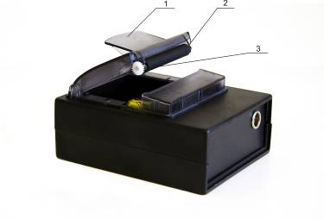

1 – Планка-рычаг; 2 – Валик; 3 – Термоэлемент

Рисунок 7 – Внешний вид принтера

2 ОБСЛУЖИВАНИЕ ТЕРМОГОЛОВКИ ПРИНТЕРА

2.1 При снижении качества печати необходимо протереть термоэлементы головки принтера ватным тампоном, смоченном в эфире или в изопропиловом спирте. Для этого выключить питание, подождать некоторое время до полного остывания термоэлементов, извлечь валик и протереть термоэлементы. Дать эфиру (спирту) высохнуть. Заправить бумагу, включить питание - принтер готов к работе.
Внимание: Категорически запрещается обслуживание принтера до полного остывания термоэлементов, иначе это может привести к порче термоэлементов и травмированию персонала.
Оберегать принтер и термобумагу от попадания на них влаги и пыли!

www.spb812.com

